排放管道中六氟化硫等氣體檢測方法－抽氣式傅立葉轉換紅外光譜儀法

中華民國114年11月5日環部授研字第1145114821號
自中華民國115年2月15日生效
NIEA A509.71B

- 方法概要
自排放管道中連續抽氣導入抽氣式傅立葉轉換紅外光譜儀(Extractive Fourier transform infrared, Extractive FTIR)，測定樣品中六氟化硫(Sulfur hexafluoride, SF₆)、四氟化碳(Carbon tetrafluoride, CF₄)又稱全氟化碳、三氟甲烷(Trifluoromethane, CHF₃)、六氟乙烷(Perfluoroethane, C₂F₆)、全氟丙烷(Perfluoropropane, C₃F₈)及三氟化氮(Nitrogen trifluoride, NF₃)等 610 種氣體（表一）的含量。
- 適用範圍
本方法適用於排放管道中如表一所列之氣體檢測本方法可適用於排放管道中 SF₆ 、 CF₄ 、 CHF₃ 、 C₂F₆ 、 C₃F₈ 、 NF₃ 等 6 種氣體（表一）之檢測，採樣氣體測試腔(Gas cell)之吸收光徑長度會影響方法檢測濃度範圍（如表二與表三）。C₄F₈或其他氣體經驗證且符合九、品質管制，得適用本方法。
- 干擾
  - 紅外光吸收光譜重疊的現象會影響化合物之定量分析，可運用多變數最小平方法(Multivariable least squares method, MLS)等數值分析方法，得到重疊化合物之正確濃度值，常用多變數最小平方法如古典最小平方法(Classic least squares, CLS)及部分最小平方法(Partial least squares, PLS) 等。
  - 如果化合物分析區間與水的吸收帶有重疊，則過量的水氣將會對分析造成干擾。
  - 如果化合物分析區間與二氧化碳的吸收帶有重疊，則過量二氧化碳將會對分析造成干擾。
  - 所有樣品經過之管路及接頭，如果有高黏滯性之氣體通過時，採樣後應清洗或更新採樣系統元件，以防止下次採樣受到污染。
- 設備與材料
  - 採樣設備（採樣組裝圖例，如圖一）
    - 採樣管：採樣管材質可為玻璃、不鏽鋼、鐵氟龍或相當材質。採樣管必須加熱以防止冷凝。
    - 粒狀物過濾器：在管道內或管道外可加熱（能防止水分冷凝）之過濾器，以防止粒狀物堆積在量測系統並延長組件之使用壽命。過濾器必須為和樣品氣體不反應之材質所製造，如硼矽或石英棉、玻璃纖維。
    - 加熱裝置：必要時，將採樣管及樣品輸送管加熱，以避免溫度降低防止水分凝結。
    - 校正閥：三向閥或相當之組件，此裝置在校正模式時能防止樣品氣體導入量測系統，並可從採樣管出口導入校正用標準氣體(Calibration transfer standard gas, CTSG)至量測系統。
    - 樣品傳輸管：可使用不鏽鋼管或鐵氟龍管傳輸氣體樣品至分析儀；若需加熱則使用如不鏽鋼或玻璃等材質。
    - 採樣幫浦：抽氣量流率達 0.1 L/min 至 10 L/min。
    - 浮子流率計：用以量測及調整採樣氣體或校正用標準氣體的流率，能顯示範圍 0 L/min 至 20 L/min者。
    - 調壓閥：材質不可與氣體分析物產生反應，如不鏽鋼或鐵氟龍等材質。
  - 分析設備
FTIR光譜儀，主要單元包括光源(Source)、干涉儀(Interferometer)、氣體測試腔(Absorption cell)與偵檢器(Detector)，其有效掃描光區範圍波數約在 400 cm⁻¹ 至 5000 cm⁻¹之間。
    - 光源：熱輻射式或同級中紅外光源。
    - 干涉儀：儀器最小線寬(Minimum instrument linewidth, MIL)，亦稱為儀器解析度，須為 2 cm⁻¹ 或更低。光學元件使用不會潮解之ZnSe 或同等級材質。
    - 氣體測試腔：運用多次反射式氣體測試腔(Multipass spectroscopic absorption cells)，鏡片需為不會潮解之 ZnSe或同等級材質。
    - 偵檢器：MCT （Mercury cadmium telluride,碲化鎘汞）、 DTGS （Deuterated triglycine sulfate, 氘化三甘胺酸硫酸鹽）或同等級中紅外光偵檢器。使用液態氮冷卻式 MCT以達到最佳的掃描光區與最低之偵測下限。
    - 溫度量測或控制設備：用於量測或控制採樣系統元件及氣體測試腔的溫度，當採樣設備所在的環境溫度低於 10 ℃ 或高於 30 ℃ 時，則需要使用溫度控制設備。
    - 壓力計：用於量測氣體測試腔內的絕對壓力，常壓下誤差須小於5 %。
    - 電腦系統（包含軟硬體與所需之參考圖庫）：用於光譜資料之擷取、儲存與分析，相關資料應須備份。
- 試劑
  - 零值氣體(Zero gas)：不含任何可引起分析儀應答(Response)之空氣或氮氣。
  - 校正用標準氣體(CTSG)：其品質須能追溯至我國國家或國際標準，誤差在 2 % 以內。合適之氣體濃度值與所使用之氣體種類與吸收光徑長度有關。例如以氮氣為稀釋氣體的乙烯六氟化硫氣體為標準氣體(Ethylene Sulfur hexafluoride in N₂)時，其濃度與使用的吸收光徑長度之乘積值應介於 100 ppm-m 至 400 ppm-m 之間（例如使用 10 m 光徑長度時，乙烯六氟化硫濃度應介於 10 ppm 至 40 ppm）。
  - 液態氮：視需要，作為降低紅外光偵檢器溫度之用。
- 採樣與保存（註1）
  - 使用本方法時可能會有危險之氣體、動作或設備，分析人員應注意人員的安全，並確認操作環境之安全後執行檢測。
  - 實際現場檢測時之儀器裝配，如圖一所示，校正閥A係用來確認量測系統是否洩漏或污染，其位置應儘可能接近採樣管出口端。
  - 採樣管插入排放管道橫截面 1/3 至 1/2 位置或距離排放管道內壁 1.0 m以上。
  - 必要時將採樣管及樣品傳輸管加熱，以避免溫度降低水分冷凝於採樣管路內。樣品氣體進入分析儀前應過濾，以除去排氣中之粒狀物。（註2）
  - 若需使用樣品前處理裝置如冷凝、吸附或稀釋等方式，則須提供檢驗室測試數據證明前處理裝置不會造成分析物濃度有偏差，並確保分析系統靈敏度及穩定性不受影響。
  - 採樣之流率應與採樣前校正儀器之流率一致，流率一般設定在 0 0.1 L/min至 1 20 L/min之間。
  - 本方法為現場直接檢測，樣品無須保存及運送。
- 步驟
  - 系統測試
系統測試步驟如下：
    - 啟動 FTIR 系統，進行暖機以穩定紅外光源、紅外光偵測器與溫度控制系統。
    - 不經過採樣系統，直接將零值氣體連續通至紅外光譜儀氣體測試腔，並確認不存在大量干擾物質（如水蒸氣或二氧化碳），使用相同於（或大於）樣品光譜的積分時間（掃描次數）（註3）記錄單光束(Single beam)光譜，此光束光譜即為此系統之背景光譜（Background spectrum，如圖二所示）。
    - 解析度與波數再現性測試
以排放管道之氣體樣品收集的光譜，完成下述步驟。
      - 解析度測試
於水氣吸收峰上分別兩個以上獨立吸收峰，量測半高峰寬 (Full width with half maximum, FWHM)（例如 1918 cm-1 與 2779 cm-1 附近的吸收峰），計算量測的平均值即為儀器之解析度。解析度測試結果應符合 2 cm⁻¹ 或更低。
      - 波數再現性測試
決定兩個獨立之水氣吸收特徵區中心波數值(Center wavenumber value) w_{S1}與 w_{S2} 。使用位於 1918 cm-1 以及 2779 cm-1 的吸收特徵峰群組。但任何一對吸收峰相距為 500 cm-1 或以上者也可適用。將上述結果與用於定量之水氣標準光譜中相同吸收特徵之中心波數值 w_{R1} 與 w_{R2}，以下述方式相比較：分別依下列公式(5)計算此兩吸收帶之相對波數準確度 (Wavenumber accuracy, WA)

WAi = | w_{Ri} – w_{Si} | for i=1,2 (1)

求取 WA 中最大者(WAmax)，而 WAmax / MIL × 100 % 為波數再現性，波數再現性測試結果應小於等於 10 % ，如果波數再現性大於 10 % 時，可能需要以軟體或硬體調整的方式加以修正。
    - 設定並測試系統反應時間：先以零值氣體直接通過整個樣品的採樣系統並記錄光譜，待光譜穩定後（約 30 秒）瞬間以 CTSG 校正用標準氣體取代並持續記錄光譜。將 FTIR 系統所測得吸收光譜換算以計算 CTSG 校正用標準氣體 濃度並求取系統反應時間（偵測系統達到最終穩定濃度之 95 % 之所需時間）。記錄達到設定系統反應時間及採樣流率。
    - 將零值氣體通過整個 FTIR 系統（包含所有採樣組件），以確認採樣流率符合或超過記錄於測試系統反應時間之採樣流率設定值。以相同於排放管道氣體樣品光譜之積分時間來記錄零值氣體樣品之單光束光譜，並利用步驟七、（一）2.所記錄之背景光譜計算其吸收光譜。此吸收光譜稱之為系統零值(System zero, SZ)光譜。檢視此 SZ 光譜結果並確認無污染物質出現於紅外光吸收測試腔與採樣系統中。如果探查到污染物質，清洗或更換適當的採樣系統元件（或部分設備）及紅外光吸收測試腔，並記錄一個新的 SZ 光譜。
  - 系統校正
    - 將整個採樣系統連續通入 CTSG 校正用標準氣體 俟測試腔內的標準氣體濃度達到穩定（至少需連續置換 3 倍測試腔體積）後，測得二個筆以上之採樣前測試 CTSG 校正用標準氣體光譜。並使用下列公式(2)來計算各筆 校正用標準氣體 光譜所對應系統之吸收光徑長度；其後，取各計算值的平均值作為該系統之最終吸收光徑長度。

(2)
其中
L_{S}：CTSG 校正用標準氣體樣品光譜所顯示之光徑長度(m)
L_{R}：CTSG 校正用標準氣體標準光譜所顯示之光徑長度(m)
A_{S}：CTSG 校正用標準氣體樣品光譜之吸收峰面積(abs-cm⁻¹)
A_{R}：CTSG 校正用標準氣體標準光譜之吸收峰面積(abs-cm⁻¹)
P_{S}：CTSG 校正用標準氣體樣品光譜量測時壓力（mmHg 或 bar）
P_{R}：CTSG 校正用標準氣體標準光譜量測時壓力（mmHg 或 bar）
使用與樣品光譜相同之積分時間，確認 L_{S} 值與測試腔光徑長度相對誤差百分率在 5 % 以內，確認樣品之溫度、壓力與標準光譜之條件相似（如標準光譜為 1 atm、 25 ℃ 下，則氣體樣品應在 10 ℃ 到 30 °C 與 725 mmHg 到 795 mmHg 範圍內）。
    - FTIR 系統採樣前應完成方法偵測極限（Method detection limit, MDL，參照九、品質管制（一））測試。
  - 完成執行九、品質管制後，以下述步驟進行檢測：
    - 設定疊加為一筆數據之光譜掃描(Scan)次數（註3）（通常掃描一次時間約 16 秒，且依儀器廠牌而有不同，連續掃描 16 次約需 4.27 分鐘，掃描的次數越多則每一筆數據的收集時間越長，但數據的雜訊也越低，可依測試需求設定疊加為一筆數據之掃描次數），利用整個採樣系統連續採集排放管道之氣體樣品，量測其單光束光譜並取得紅外光吸收光譜。
    - 測試持續時間若超過 2 小時，或者是在採樣期間內移動 FTIR 系統，則需監控系統單光束光譜強度變化。如果在單光束光譜的非吸收區域內有超過 5 % 變化發生，則中斷採樣並重新記錄一個新的背景光譜。每個採樣位置所量測到的樣品光譜之採樣時間不能低於系統的反應時間。
    - 檢測所獲得之圖譜（如圖三），若待測物之特定吸收峰吸收值超出 0.1 0.01 cm⁻¹ 至 1.0 cm⁻¹ 之範圍，可考慮更改光徑長度，以獲得較佳之線性濃度，此時須注意，更改光徑後須重複執行七、（一）至七、（二）等步驟。
    - 當FTIR的光譜強度有超過 5 % 變化發生時，應製備一個採樣後測試背景光譜。
- 結果處理
  - 當一個待測物其設定之分析區間內中只有單一化合物的吸收峰出現時，則此化合物之樣品中濃度可以依下式(5)估算而得，以60分鐘為區間，計算其濃度平均值。

(5)

其中
Cs：樣品中待測物的濃度(ppm)
CCPR：此化合物標準吸收光譜濃度與吸收光徑長度乘積值(ppm-m)
AS：樣品光譜在此分析區間之積分吸收面積(abs-cm-1)
AR：標準光譜在此分析區間之積分吸收面積(abs-cm-1)
LS：由CTSG 校正用標準氣體光譜測試得到之系統吸收光徑長度(m)
PS：樣品光譜量測時壓力（mmHg或bar）
PR：標準光譜量測時壓力（mmHg或bar）
  - 如果同一光區有兩種以上之化合物吸收峰出現且有重疊現象，可以使用分析系統軟體所提供的多變數最小平方數學分析模式（如 CLS 及 PLS 等），從樣品光譜、標準光譜、吸收光徑和氣體壓力決定分析物濃度之初步估計數值。
- 品質管制
  - MDL估算
使用 16 筆 SZ 光譜，計算每個化合物相關分析區間（吸收波峰）中 MDL 值，其方法如下：
對於每個化合物依其分析區間，選定特性吸收峰連續紀錄此 16 筆吸收峰之吸收強度。取其 3 倍之標準偏差值估計分析區間之光譜雜訊強度，再除以各CTSG 校正用標準氣體之光譜於所選定特性吸收峰之吸收強度，乘上此CTSG 校正用標準氣體之濃度，則可得每個化合物之 MDL 值。
當更換不同光徑長度的測試腔或光學鏡組維護保養之後，應執行 MDL 估算。
  - 解析度與波數再現性
    - 解析度測試結果應符合 2 cm⁻¹或更低。
    - 波數再現性測試結果應小於等於 10 % 。
  - 進行採樣前及採樣後 SZ 測試光譜之定性與定量分析，以確認採樣系統沒有被污染。如果在任何分析區域內發現具有重要意義吸收峰的污染物出現，應進行修正動作。
  - 查核樣品分析：採樣前及採樣後以大量氮氣置換氣體管路及 FTIR 光譜儀採樣氣體測試腔中殘留氣體後，以氮氣製作背景光譜，再以含已知濃度之六氟化硫等 6種待測物氣體測試氣體通過採樣氣體測試腔，待氣體置換完全後（約 5 倍採樣氣體測試腔的內部體積），蒐集樣品光譜；重複上述步驟 5 次將氣體測試腔進氣閥與出氣閥同時關閉，收集 5 筆數據（註3），並計算此 5 個光譜筆數據 中所含之六氟化硫等 6種待測物氣體的濃度，計算 5 次筆量測之氣體的平均濃度相對於標準氣體濃度的相對誤差百分比，此即為查核樣品回收率，其測試結果應介於 85 % 至 115 % 之間。
  - 測試持續時間若超過 2 小時，或者是在採樣期間內移動 FTIR 系統，則需監控系統單光束光譜強度變化。如果在單光束光譜的非吸收區域內有超過 5 % 變化發生，則中斷採樣並重新記錄一個新的背景光譜。每個採樣位置所量測到的樣品光譜之採樣時間不能低於系統的反應時間。
  - 所有待測物所用的標準光譜必須符合下列要求：
    - 至少包含一種 CTSG 校正用標準氣體之光譜。
    - 任何分析物的樣品吸收不得超過參考圖庫中該種化合物的最大濃度-光徑的乘積值。
- 精密度與準確度
  - 精密度：單一檢驗室以氮氣置換氣體管路及 FTIR 光譜儀採樣氣體測試腔中殘留氣體（約 5 倍測試腔的內部體積），量測一樣品光譜作為背景光譜，而後將已知濃度之氣體樣品送入採樣氣體測試腔內，待氣體置換完全之後，將採樣氣體測試腔進氣閥與出氣閥同時關閉，收集 15 個樣品光譜筆數據（註3）（掃描次數 4 次），量測此 15 個光譜筆數據之檢測波峰吸收度，並求出吸收度的平均值與標準偏差，再以標準偏差除以吸收度平均值，此即為本方法對氣體污染物之精密度，如表三四及表五。
  - 準確度：單一檢驗室以本方法進行六氟化硫等 610 種氣體的量測準確度結果，如表四六及表七。
- 參考資料
  - 行政院環境保護署，空氣中揮發性氣體檢測方法-抽氣式霍氏紅外光譜分析法， NIEA A001.10C，中華民國 92 年。
  - 行政院環境保護署， PH₃、 AsH₃、 CF₄、 SiH₄、 SF₆ 等 13 項污染物檢測方法之研究， EPA-91-1601-02-09，中華民國 92年。
  - 行政院環境保護署，光電半導體產業排氣中全氟化物之檢測技術建立計畫， EPA-96-E3S2-02-01 ，中華民國 96 年。
  - U.S. EPA. Measurement of Gaseous Hydrogen Chloride Emissions at Portland Cement Kilns by Fourier Transform Infrared (FTIR) Spectroscopy. 40 CFR, Part 63 APP.A, Method 321, 2017.
  - U.S. EPA. Measurement of Vapor Phase Organic and Inorganic Emissions by Extractive FTIR Spectroscopy. 40 CFR, Part 63 APP.A, Method 320, 1998.
  - U.S. NIOSH. Organic and Inorganic Gases by Extractive FTIR Spectrometry. Method 3800, 2016.
  - 環境部，113年溫室氣體自願減量專案認證管理推動計畫， NERA054113015，中華民國 113 年。

註1：使用本方法時可能會有危險之氣體、動作或設備，應注意人員的安全，並確認操作環境之安全後執行檢測。
註2：若需使用樣品前處理裝置如冷凝或吸附等方式，則須提供檢驗室測試比對數據，以證明使用之前處理裝置不會造成待測物氣體濃度有偏差，並確保分析系統靈敏度及穩定性不受影響。
註3：設定疊加為一筆數據（光譜）之光譜掃描次數（依原廠建議或至少 4 次），每筆數據的解析度與掃描次數應相同。確保每筆數據的收集時間為 1 分鐘至 5 分鐘，並且查核樣品與檢測過程中的掃描次數設定一致。

表一 六氟化硫等 610 種氣體的物性資料
Compound /synonyms化合物 |  | CAS No.  化學文摘社登記號碼 | Empirical or molecular formula  化學式 | Molecular Weight  分子量 | BP 沸點  (℃) | VP蒸氣壓@ 25℃  (mmHg)
Sulfur hexafluoride | 六氟化硫 | 2551-62-4 | SF₆ | 146.0504 | -63.7 | 16548@20℃
Nitrogen trifluoride | 三氟化氮 | 7783-54-2 | NF₃ | 71.0019 | -129.1 | 1500@-119℃
Carbon tetrafluoride | 四氟化碳 | 75-73-0 | CF₄ | 88.0046 | -128.06 | 27379@15℃
Perfluoroethane | 六氟乙烷 | 76-16-4 | C₂F₆ | 138.0124 | -78.2 | 23028@21℃
Perfluoropropane | 全氟丙烷 | 76-19-7 | C₃F₈ | 188.0202 | -36.7 | 5491@21℃
Octafluorocyclobutane | 八氟環丁烷 | 115-25-3 | C₄F₈ | 200.03 | -6 | 2025@20℃
Perfluorocyclopentene | 八氟環戊烯 | 559-40-0 | C₅F₈ | 212.04 | 27 | 614@21℃
Perfluorohexane | 全氟己烷 | 355-42-0 | C₆F₁₄ | 338.04 | 56 | 232@25℃
Trifluoromethane | 三氟甲烷 | 75-46-7 | CHF₃ | 70.0141 | -82.1 | 33592@21℃
Difluoromethane | 二氟甲烷 | 75-10-5 | CH₂F₂ | 52.02 | -52 | 11393@21℃

表二 六氟化硫等 6 種氣體FTIR光譜法量測參考參數
化合物 |  | 定量區間  (cm⁻¹) | 方法偵測極限  at 28.5 m (ppm) | 量測最大濃度  at 28.5 m (ppm)
Sulfur hexafluoride | SF₆ | 916-965 | 0.0024 | 2.90
Nitrogen trifluoride | NF₃ | 858-953 | 0.0433 | 18.35
Carbon tetrafluoride | CF₄ | 1228-1300 | 0.00073 | 2.63
Perfluoroethane | C₂F₆ | 1222-1282 | 0.0016 | 5.54
Perfluoropropane | C₃F₈ | 981-1030 | 0.0036 | 18.42
Trifluoromethane | CHF₃ | 1113-1198 | 0.0233 | 9.37
註：摘自參考資料三。
表三 八氟環丁烷等 4 種氣體FTIR光譜法量測參考參數
化合物 |  | 定量區間  (cm⁻¹) | 方法偵測極限  at 20.88 m (ppm) | 量測最大濃度  at 20.88 m (ppm)
Octafluorocyclobutane | C₄F₈ | 950-970 | 0.1179 | 14.37
Perfluorocyclopentene | C₅F₈ | 1000-1030 | 0.1513 | 2.38
Perfluorohexane | C₆F₁₄ | 1200-1275 | 0.0915 | 5.85
Difluoromethane | CH₂F₂ | 1040-1130 | 0.1213 | 4.79
註：摘自參考資料七。
表三四 六氟化硫等 6 種氣體之FTIR量測方法精密度
化合物  樣品 | SF₆ | NF₃ | CF₄ | C₂F₆ | C₃F₈ | CHF₃
1 | 1.166 | 11.245 | 2.422 | 11.590 | 2.421 | 11.380
2 | 1.168 | 11.655 | 2.420 | 11.598 | 2.382 | 11.413
3 | 1.160 | 11.582 | 2.417 | 11.599 | 2.360 | 11.515
4 | 1.152 | 11.616 | 2.418 | 11.598 | 2.264 | 11.454
5 | 1.165 | 11.463 | 2.422 | 11.587 | 2.247 | 11.537
6 | 1.156 | 11.535 | 2.424 | 11.564 | 2.292 | 11.533
7 | 1.161 | 11.414 | 2.423 | 11.563 | 2.296 | 11.486
8 | 1.157 | 11.389 | 2.423 | 11.567 | 2.315 | 11.561
9 | 1.152 | 11.232 | 2.425 | 11.568 | 2.317 | 11.426
10 | 1.156 | 11.467 | 2.421 | 11.581 | 2.331 | 11.566
11 | 1.162 | 11.600 | 2.428 | 11.556 | 2.315 | 11.553
12 | 1.155 | 11.638 | 2.419 | 11.596 | 2.325 | 11.435
13 | 1.158 | 11.556 | 2.426 | 11.605 | 2.357 | 11.383
14 | 1.157 | 11.611 | 2.414 | 11.602 | 2.401 | 11.474
15 | 1.167 | 11.272 | 2.420 | 11.610 | 2.284 | 11.412
平均值 | 1.159 | 11.485 | 2.421 | 11.586 | 2.327 | 11.475
標準偏差 | 0.005 | 0.146 | 0.004 | 0.018 | 0.049 | 0.066
精密度 | 0.43 % | 1.27 % | 0.17 % | 0.16 % | 2.11 % | 0.58 %
單位：ppm-m
註：摘自參考資料三。

表五 八氟環丁烷等 4種氣體之FTIR量測方法精密度
化合物  樣品 | C₄F₈ | C₅F₈ | C₆F₁₄ | CH₂F₂
1 | 5.196 | 5.255 | 5.440 | 5.303
2 | 5.156 | 5.269 | 5.453 | 5.316
3 | 5.160 | 5.221 | 5.423 | 5.296
4 | 5.177 | 5.163 | 5.405 | 5.338
5 | 5.070 | 5.111 | 5.333 | 5.281
6 | 5.117 | 5.171 | 5.412 | 5.074
7 | 5.084 | 5.158 | 5.369 | 5.263
8 | 5.127 | 5.152 | 5.408 | 5.098
9 | 5.053 | 5.122 | 5.382 | 5.149
10 | 5.119 | 5.208 | 5.401 | 5.253
11 | 5.027 | 5.076 | 5.355 | 4.993
12 | 5.084 | 5.165 | 5.402 | 5.127
13 | 5.064 | 5.125 | 5.420 | 4.997
14 | 5.045 | 5.084 | 5.318 | 5.139
15 | 5.027 | 5.110 | 5.314 | 5.131
平均值 | 5.100 | 5.159 | 5.389 | 5.184
標準偏差 | 0.055 | 0.058 | 0.043 | 0.116
精密度 | 1.08 % | 1.12 % | 0.80 % | 2.24 %
單位：ppm-m
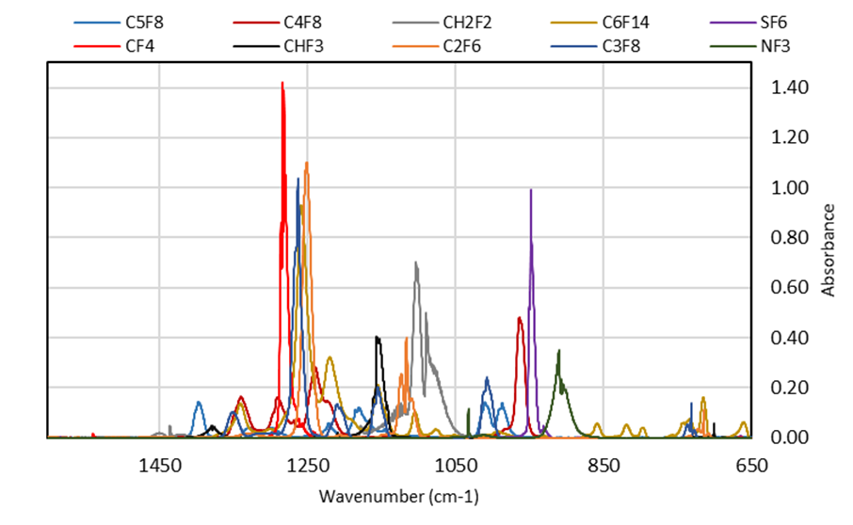
註：摘自參考資料七。

表四六 六氟化硫等 6 種氣體之量測準確度
化合物  樣品 | SF₆ | NF₃ | CF₄ | C₂F₆ | C₃F₈ | CHF₃
1 | 40.76 | 407.03 | 85.21 | 405.48 | 81.22 | 405.36
2 | 40.53 | 408.34 | 84.89 | 406.87 | 81.59 | 401.24
3 | 40.65 | 405.46 | 85.11 | 407.21 | 82.70 | 399.42
4 | 40.61 | 407.41 | 84.72 | 407.10 | 84.25 | 402.58
5 | 40.95 | 395.50 | 84.91 | 407.36 | 80.14 | 400.42
平均值 | 40.70 | 404.75 | 84.97 | 406.81 | 81.98 | 401.80
標準濃度 | 40.32 | 401.60 | 80.80 | 402.40 | 80.00 | 402.40
準確度 | 100.9 % | 100.8 % | 105.2 % | 101.1 % | 102.5 % | 99.9 %
單位：ppb
註：摘自參考資料三。

表七 八氟環丁烷等 4 種氣體之量測準確度
化合物  樣品 | C₄F₈ | C₅F₈ | C₆F₁₄ | CH₂F₂
1 | 248.85 | 251.68 | 260.53 | 253.98
2 | 246.94 | 252.35 | 261.14 | 254.62
3 | 247.12 | 250.06 | 259.7 | 253.66
4 | 247.95 | 247.65 | 258.85 | 255.63
5 | 245.54 | 249.43 | 259.20 | 252.93
平均值 | 247.28 | 250.23 | 259.88 | 254.16
標準濃度 | 287.96 | 285.22 | 276.99 | 285.22
準確度 | 85.87% | 87.73% | 93.82% | 89.11%
單位：ppb
註：摘自參考資料七。

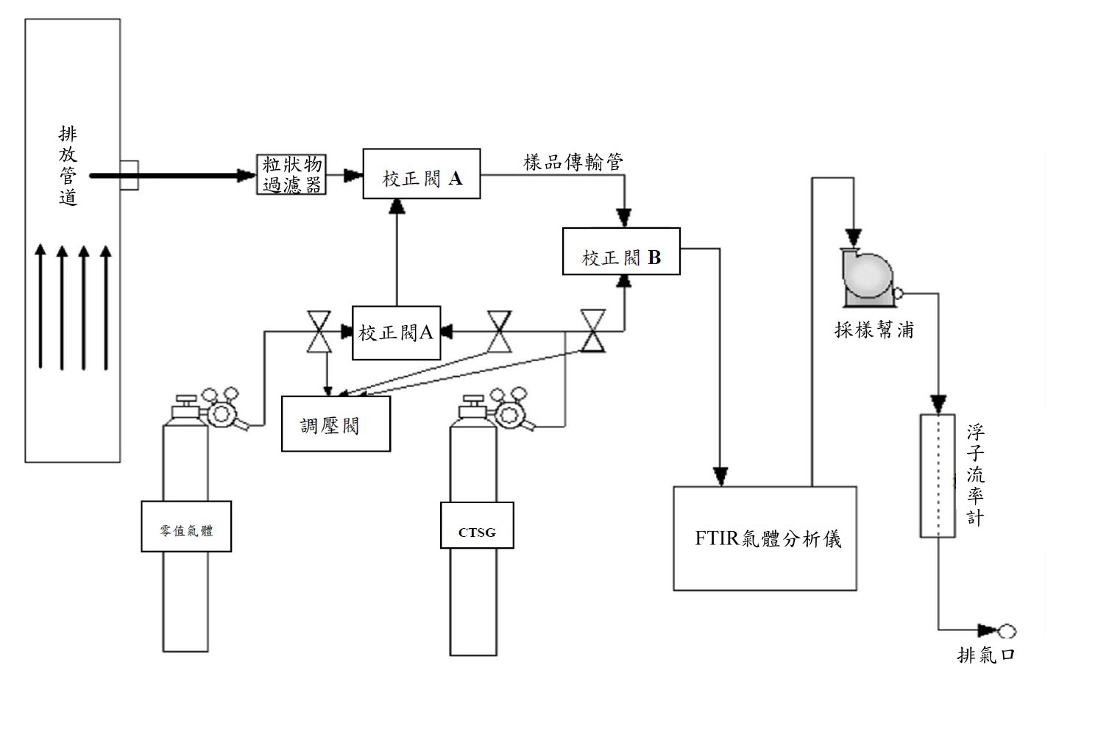
圖一 採樣系統組裝圖例

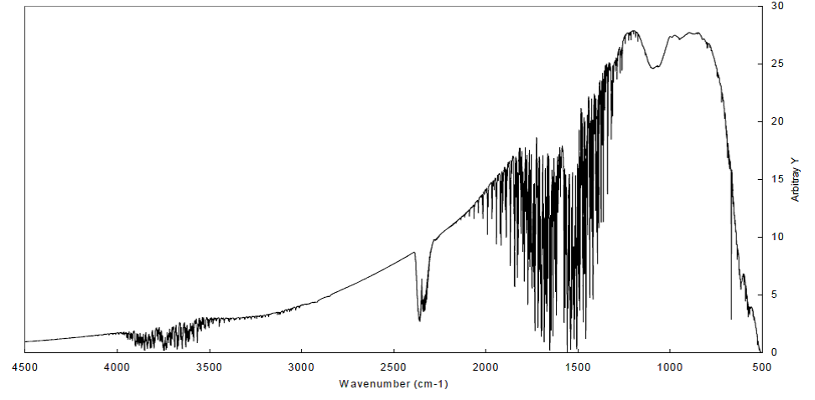
圖二 單光束背景光譜

圖三 六氟化硫等 610 種氣體的紅外光譜圖例

